UD4 | Práctica 1 | Publicaciones
Integrantes |  | Sebastián Páez Delgado
Repositorio |  | Unknown

Desarrollo del ejercicio práctico:


Presentado por el estudiante Juan Sebastián Páez Delgado – Salesianos la cuesta

Contenido
Contenido 2
Estructura de Paquetes 3
Clase Gestor 4
Añadir novela 4
añadir Novela 5
Añadir libro 6
Calcular impuestos . 7
Impuesto Canario Como clase 7
Libro de texto Como clase 8
Novela Como Clase 9
Revista Como Clase 10
Tematica Como clase Enum 12
Publicacion Como Clase padre 12
Publicador Como clase main 14
Pruebas En Consola…………………………………………………………………………………………14+
Caso A……………………………………………………………………………………………………………………16
Caso B……………………………………………………………………………………………………………………17
Caso C……………………………………………………………………………………………………………………18
Caso D…………………………………………………………………………………………………………………….20
Caso E…………………………………………………………………………………………………………………….21
Caso F …………………………………………………………………………………………………………………22
Despedida emotiva………………………………………………………………………………………………22

Estructura de Paquetes

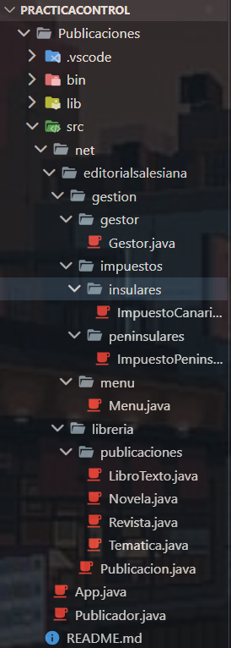
Estructuré el orden de los paquetes en base a su jerarquía, donde comenzamos desde nuestro dominio, pasando a nuestra editorial. Seguido nos dividimos en las diferentes áreas por la que nos moveremos.

Gestión, aquí irán todas aquellas clases encargadas del funcionamiento y ejecución de las acciones y métodos en nuestro codigo, siendo gestor el principal contribuyente. Donde caerán todos nuestros métodos útiles.

A continuación tenemos los impuestos en diferentes áreas del país España, peninsular e insular donde apuntamos únicamente a las islas canarias, donde estamos trabajando el proyecto actual.

Por último nuestro paquete menú, donde tendrá una clase quien devuelve un método estático para poder llamar al menú desde nuestra clase principal.

Librerías, como su nombre lo dice, almacenara todos los artículos de nuestra editorial, dándole atributos, quienes en su mayoría están en la clase Publicación, y de ella, heredara a sus clases hijas a quienes tendrán uno que otro atributo privado para ellas mismas.

Y finalmente tenemos nuestro publicador, quien se encargará de interactuar con el cliente o usuario final, y podrá elegir a través de las diferentes opciones que gestor presentará.

Clase Gestor

Añadir novela

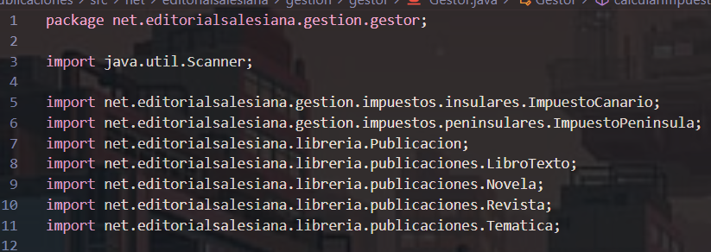
Dado que será la clase principal de métodos, importaremos cada clase para poder hacer uso de sus atributos y constructores para poder agregar la informacion a sus respectivos objetos.
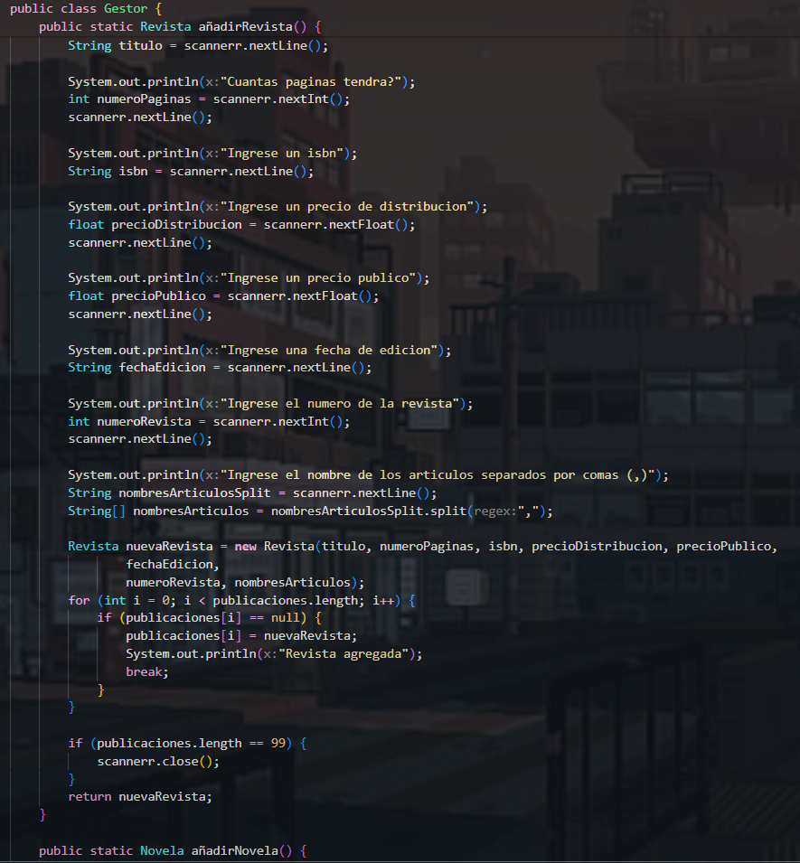

Nuestro método publico tipo revista añadirRevista se encargará a través de una serie de preguntas, de obtener los datos necesarios y asignarles los valores de estas preguntas a unas variables quienes consiguientemente se guardarán en un objeto Revista, despues de una pequeña validación donde se guardará en el próximo espacio vacío del array . y al llegar al límite del array, se cerrará nuestro escáner y terminará el programa.

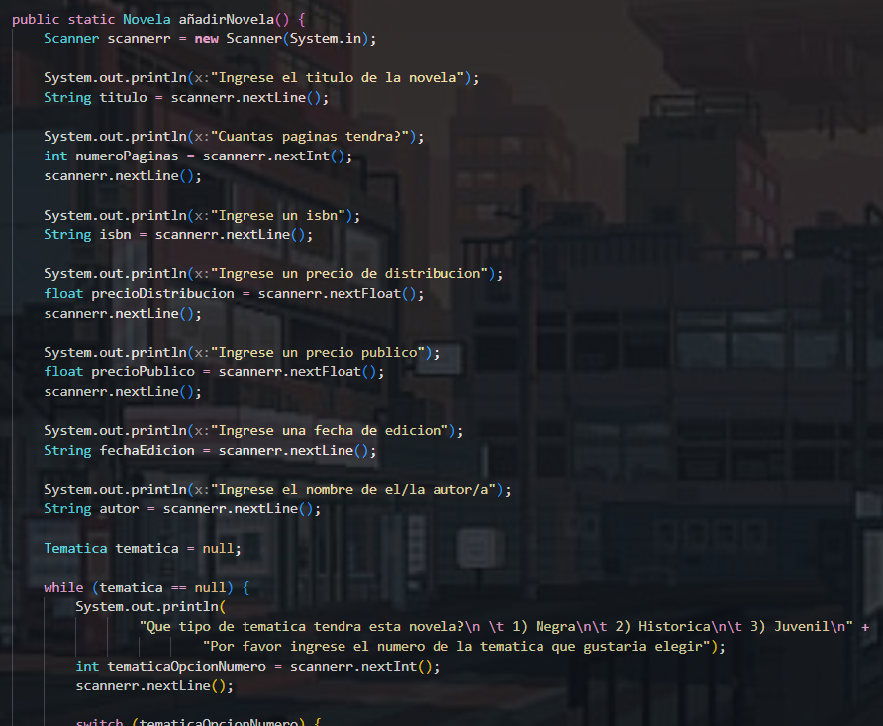

Nuestro método añadir Novela es más de lo mismo, con el pequeño cambio a la hora de agregar su temática, quien mediante una clase Enum, creada a su mismo nivel en el paquete de publicaciones,
Creará un objeto temática que será null para posteriormente asignarle un valor usando un bucle de una pregunta y una asignación de valor siempre que este esté vacío, donde según lo escogido por el usuario en el switch, temática nula tomará un valor.

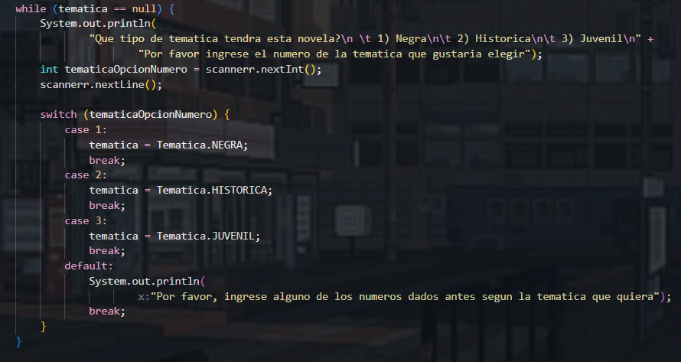

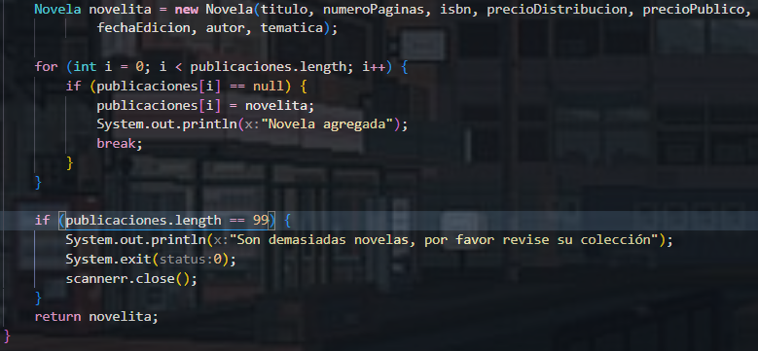

Ya luego de tener todos los valores necesitados de nuestro objeto novela, podemos asignarlos e introducirlos dentro del primer hueco vacío de nuestro array. Y una vez el array llegue hasta 99, el Escáner se cerrará.

Obviando las preguntas que necesitaremos para crear nuestro objeto libro
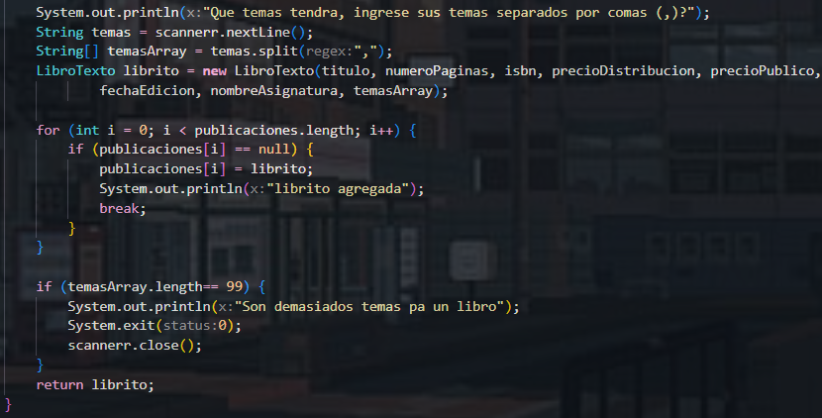

Pedimos nuestros temas separados por coma, para poder crear un array en base a esa cadena de texto, donde el separador será la coma, una vez hecho esto la informacion se agregará al objeto como un array. Y el escanear se cerrará tras llegar a 99.

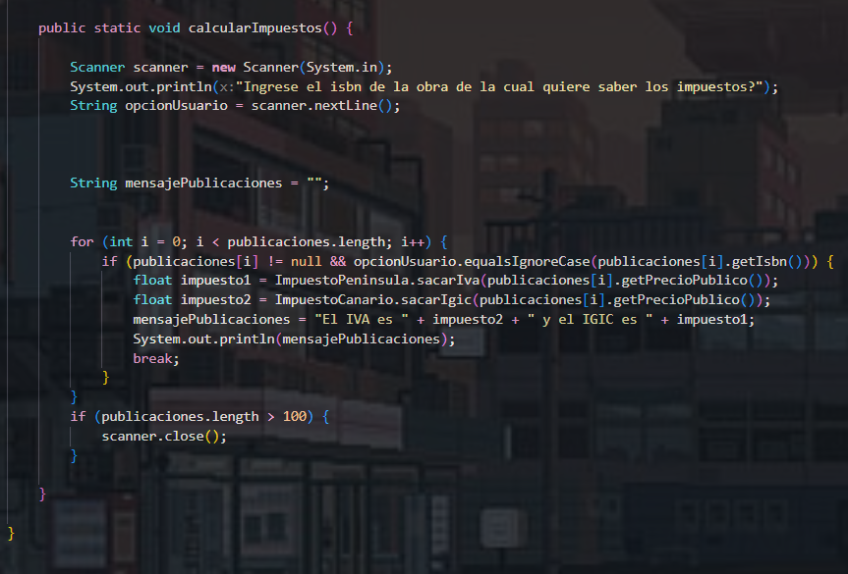
Por último de nuestra clase gestor con un método void calcular impuestos pediremos el ISBN al usuario ya que este atributo es un identificador único de cada objeto.

El String mensaje lo cree por fuera para poder asignarle un valor mas adelante y poder imprimirlo tras una validación para sacar los impuestos a los valores que no sean nulos y que sean iguales a nuestra ISNB dada de manera previa. Para luego tomar la informacion del array donde esta almacenado la publicación con el isbn igual al nuestro, tomar su precio al publico y usando el método estático de calcular IVA e IGIC retornamos los valores en un sout. Terminando asi nuestra clase gestor

Impuesto Canario

En nuestro método del impuesto canario usamos un constructor de valor único creado en nuestra clase padre publicación previamente, para tomar el precio al público, luego con este valor lo multiplicamos por 1*07 que seria el calculo para el impuesto IGIC.

La misma forma se usa para calcular el IVA, solo que en vez de un 1.07 usaremos un 1.21, poniendo F’s despues del numero para indicar que son valores floats
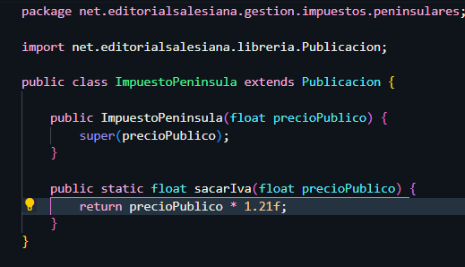
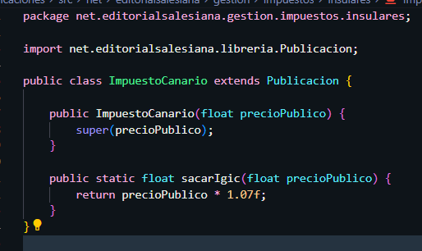

Libro de texto

package net.editorialsalesiana.libreria.publicaciones;

import net.editorialsalesiana.libreria.Publicacion;

public class LibroTexto extends Publicacion {

private String asignatura;
private String[] temas = new String[110];

public LibroTexto(String titulo, int numeroPaginas, String isbn, float precioDistribucion, float precioPublico,
String fechaEdicion, String asignatura, String[] temas) {
super(titulo, numeroPaginas, isbn, precioDistribucion, precioPublico, fechaEdicion);
this.asignatura = asignatura;
this.temas = temas;
}

public String getAsignatura() {
return asignatura;
}

public String[] getTemas() {
return temas;
}

public void setTemas(String[] temas) {
this.temas = temas;
}

@Override
public String toString() {
String mensaje = "__________===<" + getTitulo() + ">===__________\n" +
"*Asignatura: <" + getAsignatura() + ">\n";

mensaje += "*Lista de temas:\n";
for (String tema : temas) {
mensaje += " \t - " + tema + "\n";
}

mensaje += "*Precio de distribución: <" + getPrecioDistribucion() + ">Euros\n" +
"*Precio de venta al publico: <" + getPrecioPublico() + ">Euros\n" +
"========================================================";
return mensaje;
}

}

Nuestra clase libro de texto se encargará de marcar sus atributos individuales como privados ya que solo las usará ella. Consiguientemente usamos el constructor y llamamos a la clase padre para poder heredar el resto de atributos. Nuestro array temas fue usado en la clase gestor para poder añadir los temas mediante un método toSplit, aunque este array en la clase libro no se utiliza para guardarlos, si no para darle un valor array al constructor. Luego irán nuestros métodos de acceso, el override con una concatenación en la variable mensaje, y un for each para la impresión de nuestro array

Novela

package net.editorialsalesiana.libreria.publicaciones;

import net.editorialsalesiana.libreria.Publicacion;

public class Novela extends Publicacion {

private Tematica tematica;
private String autor;

public Novela(String titulo, int numeroPaginas, String isbn, float precioDistribucion, float precioPublico,
String fechaEdicion, String autor, Tematica tematica) {
super(titulo, numeroPaginas, isbn, precioDistribucion, precioPublico, fechaEdicion);
this.autor = autor;
this.tematica = tematica;
}

public Tematica getTematica() {
return tematica;
}

public String getAutor() {
return autor;
}

public void setAutor(String autor) {
this.autor = autor;
}

@Override
public String toString() {
String mensaje = "__________===<" + getTitulo() + ">===__________\n";
mensaje += "*Tematica: <" + tematica + ">\n" + "*Autor: <" + getAutor() + ">\n" +
"*Numero de paginas: <" + getNumeroPaginas() + ">\n" + "*Precio de distribucion: <"
+ getPrecioDistribucion() + ">Euros" +
"\n*Precio de venta al publico: <" + getPrecioPublico() + ">Euros";

return mensaje;
}

}

Para nuestra clase novela, saltándonos el funcionamiento básico de constructores y métodos de acceso, estamos usando la variable tipo Temática, quien viene directamente desde una clase Enum con los valores de novelas negras, históricas y juveniles, por ello en nuestro constructor tambien ponemos una variable tipo Temática, y en nuestros métodos de acceso lo mismo. Nuestra variable temática en el constructor será remplazada por la temática ingresada desde el gestor. Y en el toString usamos la variable temática ya con el valor ingresado guardado en el array donde usemos el toString.

Revista

package net.editorialsalesiana.libreria.publicaciones;

import net.editorialsalesiana.libreria.Publicacion;

public class Revista extends Publicacion {

private int numeroRevista;
private String[] nombresArticulos = new String[100];

public Revista(String titulo, int numeroPaginas, String isbn, float precioDistribucion, float precioPublico,
String fechaEdicion, int numeroRevista, String[] nombresArticulos) {
super(titulo, numeroPaginas, isbn, precioDistribucion, precioPublico, fechaEdicion);
this.numeroRevista = numeroRevista;
this.nombresArticulos = nombresArticulos;
}

public int getNumeroRevista() {
return this.numeroRevista;
}

public void setNumeroRevista(int numeroRevista) {
this.numeroRevista = numeroRevista;
}

public String[] getNombreArticulo() {
return this.nombresArticulos;
}

public void setNombresArticulos(String[] nombresArticulos) {
this.nombresArticulos = nombresArticulos;
}

@Override
public String toString() {

String mensaje = "__________===<" + getTitulo() + ">===__________\n" + "*Numero de revista: <"
+ getNumeroRevista() + ">\n" +
"*Lista de articulos: \n";

for (String titulosArticulos : nombresArticulos) {
mensaje += " \t - " + titulosArticulos + "\n";
}

mensaje += "*Precio de distribucion: <" + getPrecioDistribucion() + ">Euros\n"
+ "*Precio de venta al publico: <"
+ getPrecioPublico() +
">Euros\n ========================================================";
return mensaje;
}
}

Para hacer amena la documentación, esta clase es exactamente lo mismo que las dos anteriores, usando un toSplit en nuestra clase gestor para ingresar el valor de los diferentes artículos y luego un for each en nuestro override, el resto son los métodos de acceso y constructores de la respectiva clase.

Tematica

package net.editorialsalesiana.libreria.publicaciones;

public enum Tematica {
NEGRA,
HISTORICA,
JUVENIL
}


Tematica , aquí pusimos los valores de las temáticas que podrían tener nuestras novelas, luego accedimos a ellas mediante el nombre de la clase

Publicacion

package net.editorialsalesiana.libreria;

public class Publicacion {

protected String titulo;
protected int numeroPaginas;
protected String isbn;
protected float precioDistribucion;
protected float precioPublico;
protected String fechaEdicion;

public Publicacion(String titulo, int numeroPaginas, String isbn, float precioDistribucion, float precioPublico,
String fechaEdicion) {
this.titulo = titulo;
this.numeroPaginas = numeroPaginas;
this.isbn = isbn;
this.precioDistribucion = precioDistribucion;
this.precioPublico = precioPublico;
this.fechaEdicion = fechaEdicion;
}

public Publicacion(float precioPublico) {
this.precioPublico = precioPublico;
}

public Publicacion() {

}

public String getTitulo() {
return titulo;
}

public void setTitulo(String titulo) {
this.titulo = titulo;
}

public int getNumeroPaginas() {
return this.numeroPaginas;
}

public void setNumeroPaginas(int numeroPaginas) {
this.numeroPaginas = numeroPaginas;
}

public String getIsbn() {
return this.isbn;
}

public void setIsbn(String isbn) {
this.isbn = isbn;
}

public float getPrecioDistribucion() {
return this.precioDistribucion;
}

public void setPrecioDistribucion(float precioDistribucion) {
this.precioDistribucion = precioDistribucion;
}

public String getFechaEdicion() {
return this.fechaEdicion;
}

public void setFechaEdicion(String fechaEdicion) {
this.fechaEdicion = fechaEdicion;
}

public float getPrecioPublico() {
return this.precioPublico;
}

public void setPrecioPublico(float precioPublico) {
this.precioPublico = precioPublico;
}

}

Nuestra clase Padre, de donde la gran mayoría de atributos salieron, usando las variables protegidas para que sus hijos y solo sus hijos puedan heredarlas, tambien nuestros métodos de acceso públicos para que los métodos de otras clases puedan acceder al valor de las variables y usarlas en sus respectivas acciones.

Publicador

import java.util.Scanner;

import net.editorialsalesiana.gestion.gestor.Gestor;
import net.editorialsalesiana.gestion.menu.Menu;
import net.editorialsalesiana.libreria.publicaciones.LibroTexto;
import net.editorialsalesiana.libreria.publicaciones.Novela;
import net.editorialsalesiana.libreria.publicaciones.Revista;

public class Publicador {
public static void main(String[] args) {

Scanner lector = new Scanner(System.in);

Menu menu = new Menu();

boolean seguir = true;

// crear gestor y poner los arrays ahi y crear el objeto aqui

while (seguir) {
menu.llamarMenu();
String opcion = lector.nextLine();

switch (opcion) {
case "a":
Revista revista = Gestor.añadirRevista();
System.out.println(revista.getTitulo() + " ha sido agregada");
break;

case "b":
LibroTexto librito = Gestor.añadirLibro();
System.out.println(librito.getTitulo() + " ha sido agregado");
break;

case "c":
Novela novelita = Gestor.añadirNovela();
System.out.println(novelita.getTitulo() + " Ha sido agregada");
break;

case "d":
Gestor.mostrarPublicaciones();
break;
case "e":
Gestor.calcularImpuestos();
break;
case "f":
seguir = false;
break;
default:
break;
}
}

lector.close();
}
}

Nuestra clase publicador llamara al menú, y mediante un switch y una pregunta al usuario manejara sobre las opciones llamando los diferentes métodos desde otras clases, en la opción A creamos un objeto revista y de valor le pasamos el de nuestro método Revista añadirRevista quien devolvía un objeto tipo revista ya rellenito de informacion. Lo mismo sucede en la clase B y C.

Nuestra caso D está accediendo de manera estática al método mostrar publicaciones mediante un for y una validación para no mostrar los vacíos, pasará por el array de publicaciones e imprimirá todas

Nuestro caso E Calculara los impuestos invocando un método desde gestor y gestor invoca el método estático que son dos clases por sí mismas explicadas arriba.

Pruebas Por Consola

A continuación vamos a empezar con las pruebas de codigo para comprobar que cada acción esta funcionando de manera correcta y como fue pedida mediante el documento enviado por el profesor.

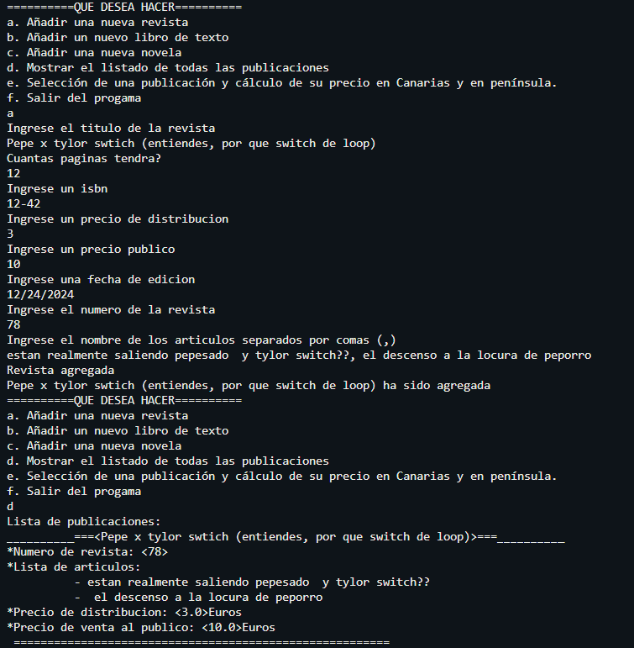
Caso A
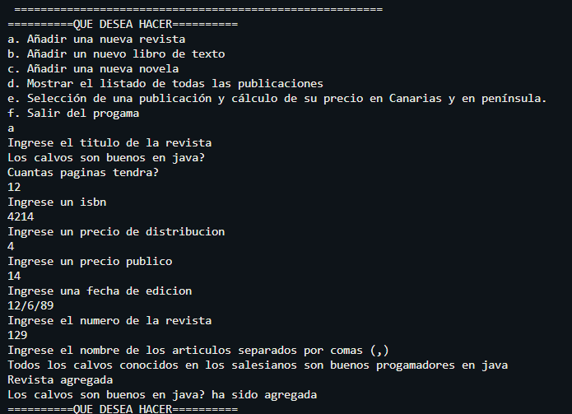
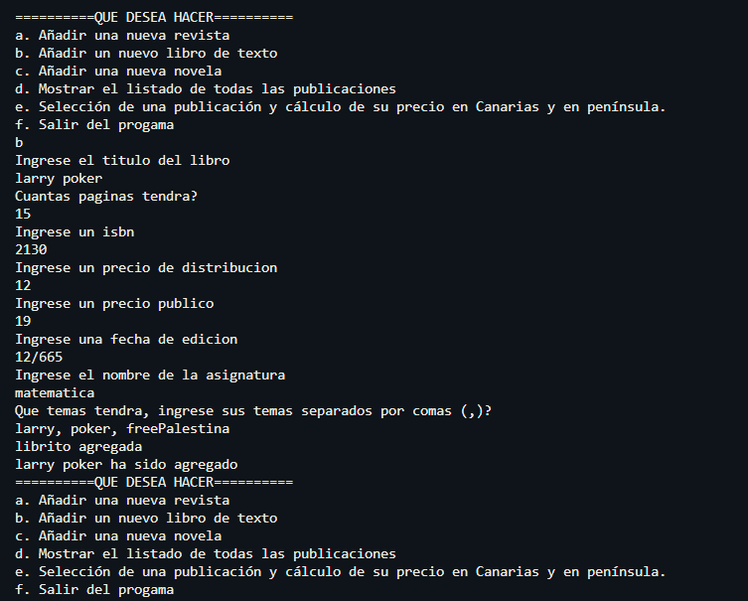
Caso B
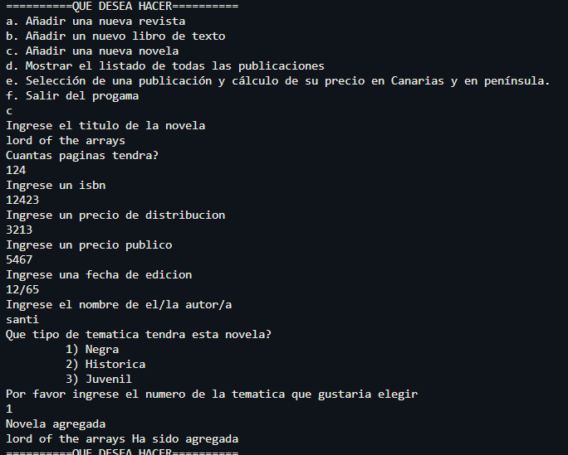
Caso C
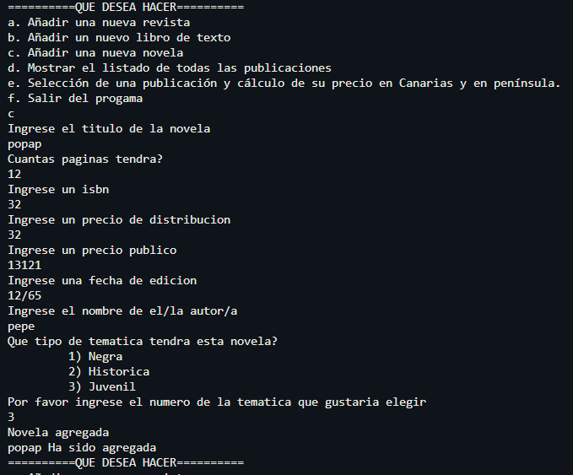

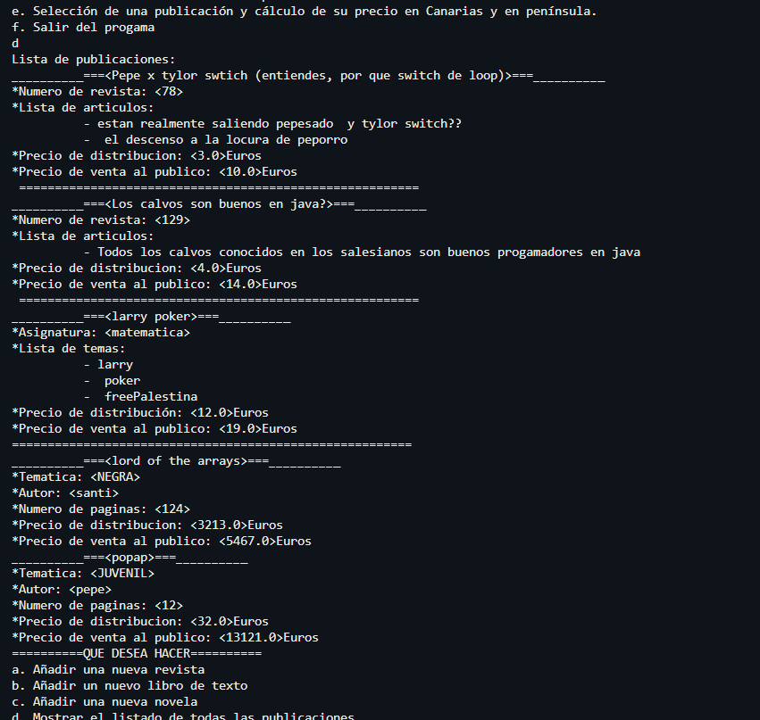
Caso D

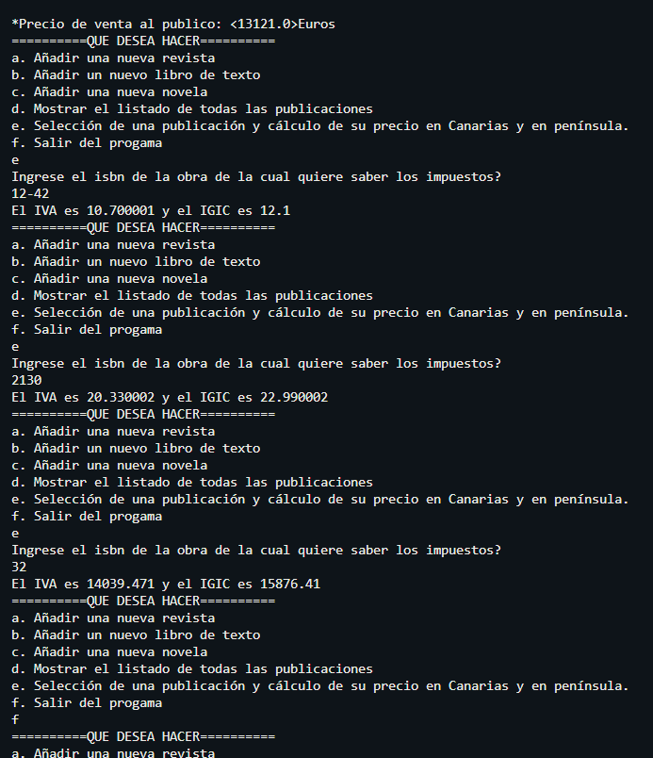
Caso E

Caso F
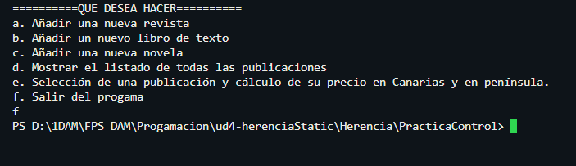

Gracias por leer

